**" СЕМЕЙНАЯ КВЕСТ-ИГРА  "СЕМЬ-Я"**

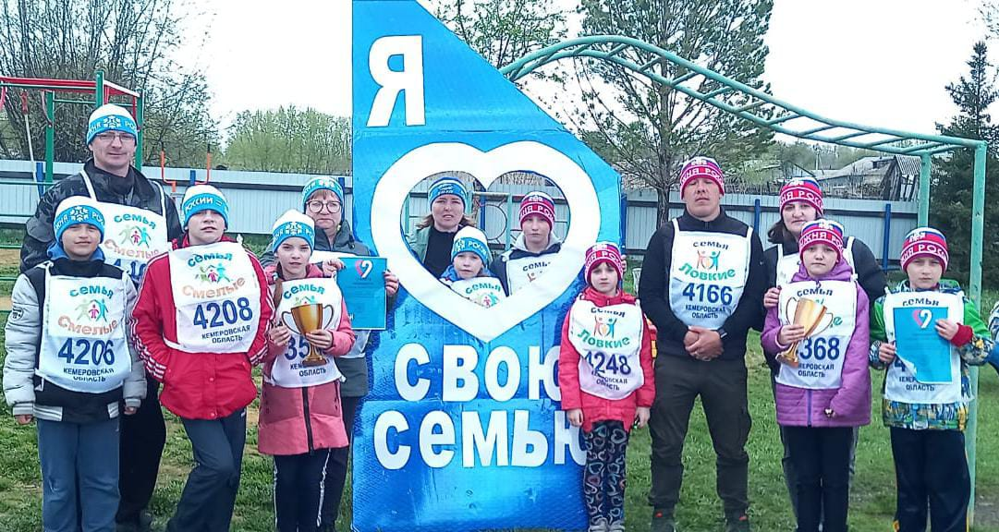15 мая 2024 года на территории социально -реабилитационного центра  было шумно и весело. Здесь проходила спортивная квест-игра «Семь -Я»,  организованная в рамках праздничных мероприятий, посвященных Году семьи, Международному Дню семьи.

В квест -игре приняли участие 2 сборных команды воспитанников и сотрудников центра:  «Семья Смелые» (капитан команды Брахнов Виталий Александрович) и «Семья Ловкие"

(капитан Кузнецов Николай Юрьевич).

Участникам квеста были вручены маршрутные листы, подготовлены интересные задания, в которых командам  пришлось проявить не только сплочённость своей семьи, но и смекалку, ум, творческие и спортивные способности.

Приятно было видеть веселые взгляды ребят и взрослых, которые получили заряд положительных эмоций и доказали, что они умеют быть не только дружной и крепкой семьёй, но и настоящей сплочённой командой единомышленников, умеющей действовать в команде, преодолевать трудности, быть первыми и лучшими.

Мероприятие закончилось совместным флешмобом «Я, ты, он, она – вместе дружная семья» и награждением участников квеста.

